Отчет по практической работе №21

Наименование работы: Организация параллелизма на основе классов Task и Parallel.

Индивидуальные задания (вариант №9):

1. Поиск всех простых чисел (простым называется число, которое является своим наибольшим делителем) в указанном диапазоне чисел, разделенном на несколько диапазонов. Обработка каждого диапазона производится в порожденном потоке.

Ход работы:

1. Разработал программу в соответствии с заданием №1. Были реализованы методы, потоки, циклы.

Листинг программы:

using System;

using System.Threading;

using System.Threading.Tasks;

namespace Lab21

{

class Program

{

static int n;

static Task[] tr = new Task[3];

static void Main(string[] args)

{

Console.Write("Введите число до которого искать простые числа: ");

n = int.Parse(Console.ReadLine());

Console.WriteLine("Числа которые будут проверяться: ");

for (int i = 2; i < n; i++)

{

Console.Write(i + " ");

}

Console.WriteLine();

Console.Write("Простые числа: ");

int first = 2;

int last = n / 3;

for (int i = 0; i < 3; i++)

{

tr[i] = new Task(() => Prow(first, last));

tr[i].Start();

Thread.Sleep(100);

first = last;

last += last;

if (last > n)

last = n;

}

}

public static void Prow(int first, int last)

{

for (int i = first; i < last; i++)

{

if (Chisl(i))

{

Console.Write(i.ToString() + " ");

}

}

}

public static bool Chisl(int n)

{

for (int i = 2; i <= n / 2; i++)

{

if (n % i == 0 && i != n)

return false;

}

return true;

}

}

}

Результат выполнения программы Рис 1.1.

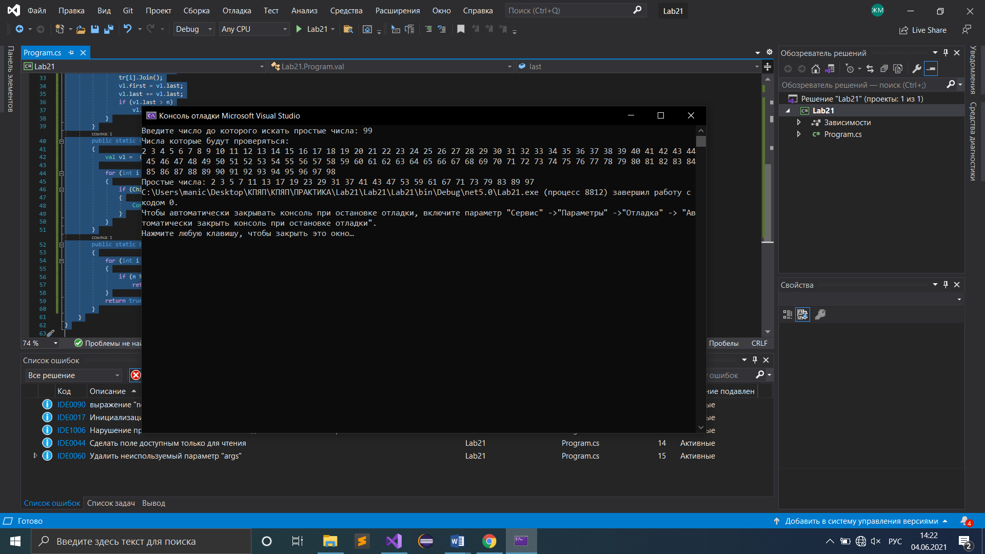

**Рисунок 1.1 – Пример работы программы c потоками**

Отметка__________________ Подпись преподавателя_____________

________________________________________________________________________________

________________________________________________________________________________

________________________________________________________________________________

________________________________________________________________________________

________________________________________________________________________________